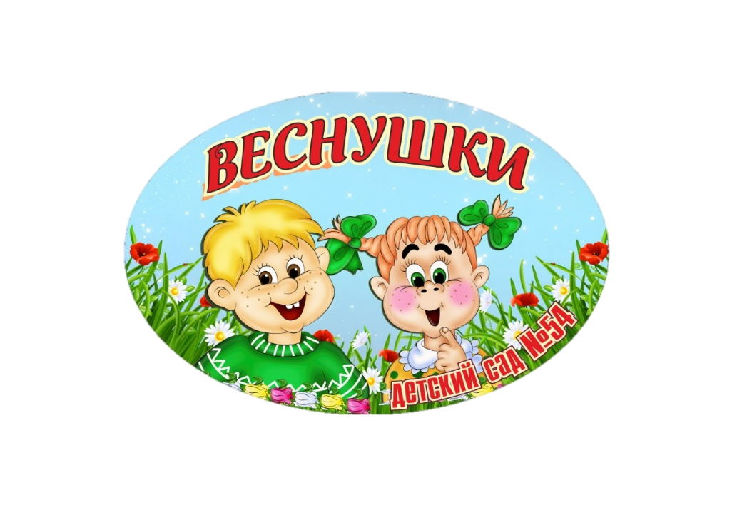Муниципальное бюджетное дошкольное образовательное учреждение

«Детский сад комбинированного вида № 54 «Веснушки»

(МБДОУ «Детский сад № 54 «Веснушки»)

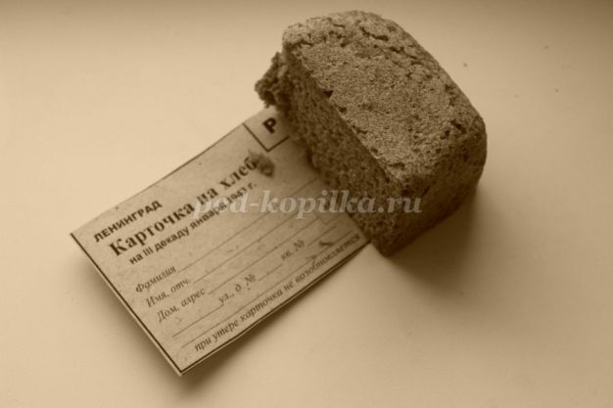

Сценарий виртуальной экскурсии, посвященной Дню снятия блокады Ленинграда для детей старшего дошкольного возраста.

**«Блокадный кусочек хлеба».**

Составитель:

Воспитатель высшей квалификационной категории

Лаврова Валентина Ивановна

Междуреченский ГО 2024 г.

**Пояснительная записка**

Блокада Ленинграда – крупнейшая гуманитарная катастрофа ХХ века. Это не природная катастрофа, подобная землетрясению или цунами. Она была спланирована и реализована людьми, которые находились по обе стороны фронта. Огромное количество погибших в годы блокады объясняется не только голодом и бомбежками, организованными немецкой армией, но и безответственностью советских чиновников тыла и фронта, и эгоистическим равнодушием многих рядовых граждан. Воспитание личной ответственности каждого человека за себя, своих соседей, своих сограждан – вот ключевая цель, ради которой стоит начинать с ребенком трудный разговор о блокаде Ленинграда.

Разговор о блокаде с детьми младше 8 лет должен быть, прежде всего, психологически безопасным. Задача такого разговора – помочь ребенку понять окружающую его действительность, в которой могут быть представлены блокадные памятники, городская символика, памятные даты, семейные архивы. Еще одна важная задача – формирование навыков нормативного поведения, в первую очередь уважения к объектам исторического наследия. Именно поэтому блокадные занятия для дошкольников требуют разработки специальных дидактических материалов и организации специальных образовательных пространств, в которых отсутствуют темы насилия и смерти.

**Цель:** прививать любовь детей к Отечеству, гордость за его культуру, воспитывать чувства патриотизма, уважение к прошлому своего народа;

**Задачи:**

1. Расширять исторические знания детей о блокаде Ленинграда;

2. Пробудить в детях чувство сострадания, переживания и гордости за стойкость своего народа в период блокады Ленинграда.

3. Приучать чтить память павших бойцов.

4. Воспитывать у детей любовь к Родине.

**Материалы и оборудование**: ноутбук, мультимедийная установка; презентация по теме; песня «Священная вона» (сл. В.И. Лебедева-Кумача, муз. А.В. Александрова), «Ленинградский метроном», кусок хлеба весом в 120 грамм, свеча.

**Предварительная работа:** чтение художественной литературы по теме; прослушивание песен и музыкальных произведений военных лет; слушание и разучивание стихотворений о блокадном городе; показ иллюстраций о Ленинграде.

**Воспитатель: (Слайд 1)** Сегодня 27 января праздник День воинской славы России праздник -день снятия блокады города Ленинграда. В этот день 1944 году был дан салют в честь снятия блокадного кольца вокруг города Ленинграда.

Но сегодня, мы поговорим о хлебе. О хлебе Великой Отечественной войны. О хлебе блокадного Ленинграда. У войны свой хлеб: небогатый, выдаваемый по специальной карточке, суровый, очень нужный, но еще больше необходимый, чем в мирное время.

Лето 22 июня 1941 года. Воскресное утро выдалось солнечным, теплым, тихим. Без предупреждения гитлеровские войска напали на нашу Родину. Началась война. Горели города и села, гибли люди, много людей: женщины, мужчины, старики и дети.

К 10 ИЮНЯ 1941г. Немецкие войска подошли к Ленинграду на расстояние 180 - 200 км. А 8 сентября врагу удалось сомкнуть кольцо. Немцы окружили город, перекрыли все выходы и входы. Враг не давал вывозить из города детей, больных, в город не поступали продукты питания. (**Слайд 2)**

Началась блокада Ленинграда, которая продолжалась 900 страшных голодных дней и ночей. **(Слайд 3)**

Фашисты сбрасывали на город тысячи бомб, обстреливали его из дальнобойных орудий. Были разрушены дома, сорваны крыши, во многих окнах были выбиты стекла. Окна заклеивали бумагой. Во время обстрела дети и взрослые спускались в бомбоубежища, когда слышали такой сигнал воздушной тревоги. В городе не было запасов продовольствия и топлива, электричества, отопления, вышли из строя водопровод и канализация. Ленинградцы начали устанавливать в комнатах печки-времянки. В них приходилось сжигать мебель и книги. Но такого топлива хватало ненадолго. За водой ходили на набережную реки Невы, делали прорубь и набирали воду под обстрелами. **(Слайд 4)**

**Ребенок:** Война не место для детей

Здесь нет ни книжек, ни игрушек.

Разрывы мин и грохот пушек,

И море крови и смертей.

Война – не место для детей!

Эвакуироваться (т.е. уехать из города) удалось далеко не всем (менее 500тыс), а когда начались обстрелы Ленинграда, это стало уже невозможным. В Ленинграде осталось около 3 млн. человек и 400тыс. детей. Для жителей наступило очень тяжелое время, была зима, кушать было нечего. Склады с продовольствием разгромили. Маленький кусочек хлеба спасал жизнь многим людям. Хлеб был единственным питанием ленинградцев. Хлеб был невкусный, липкий, как клейстер. Муки в этом хлебе почти не было.

**Состав блокадных буханок входили**: **Слайд 5**

75% мука ржаная обойная, 10-12% пищевая целлюлоза.

**Остальное:** жмых, бумага, хвоя, обойная пыль, выбойка из мешков.

Добавками к ржаной муке служили мука овсяная, ячменная и соевая, солод ржаной или ячменный, отруби, мучная пыль, соевый шрот, рисовая лузга или мучка, корьевая (подмоченная) мука. Применяли и жмыхи подсолнечника, льна, конопли, хлопчатника, а также кокосовый. Белковую ценность хлеба повышали с помощью мясокостной муки. В рецепте блокадного хлеба в разное время насчитывалось от двух до шести заменителей муки одновременно. Всего за 900 дней использовали больше 26 тонн примесей, что позволило дополнительно выпечь 50 тысяч тонн хлеба. **Слайд 6,7,8,**

Каждый день выдавали маленький кусочек хлеба – 125гр. **Слайд 9, 10, 11**

**Ребенок:** Девочки нет. Но остался дневник.

Детского сердца слезы и крик.

Дети мечтали о корочке хлеба,

Дети боялись военного неба.

Танин дневник – это боль Ленинграда.

Но прочитать его каждому надо.

Словно кричит за страницей страница

«Вновь не должно это все повториться». **Слайд 12**

По льду Ладожского озера с Большой земли в осажденный город с невероятными трудностями, под обстрелом противника перевозили хлеб в город, а обратно вывозили детей и стариков. Поэтому это путь назвали «Дорога жизни». **Слайд 13, 14**

А весной поездки по льду были опасны, машины проваливались под лед.

Когда в Ладоге тонули машины, везшие муку в город, специальные бригады ночью, в затишье между обстрелами, крючьями на веревках поднимали мешки из воды. В середине такого мешка какое-то количество муки оставалось сухим, а внешняя промокшая часть при высыхании схватывалась, превращаясь в твердую корку. Эти корки разбивали на куски, затем измельчали и перемалывали. Коревая мука давала возможность сократить количество других малосъедобных добавок в хлебе.

Фашистам не удалось задушить ленинградцев в тисках голодной блокады. Ленинград оставался неприступной крепостью, где каждый житель проявлял стойкость, мужество, всеми силами защищал город. **Слайд 15**  Город не просто жил, он давал фронту танки и самолеты, тяжелые орудия, минометы и пулеметы, снаряды и мины. Подростки-рабочие работали в невыносимых условиях. Голодные, изможденные, они по 12-14 часов не выходили из промерзших цехов и вносили свой вклад в разгром врага.Вместе с взрослыми ребята дежурили на чердаках и крышах при налетах вражеской авиации. Они тушили зажигательные бомбы, возникшие пожары. Их называли часовыми ленинградских крыш. Многие школьники трудились в госпиталях, помогая раненым. Юные ленинградцы в двух-трех километрах от фашистов рубили лес, таскали тяжелые бревна к лесным дорогам. Гибли от вражеских снарядов, работали от темна и до темна, по пояс в снегу, под ледяным дождем. Городу нужно было топливо… **Слайд 16, 17** Ребята в это трудное время, не забывали и про учебу. Они с огромным желанием ходили в школу, хотя там тоже было холодно, даже замерзали чернила. Ученики сидели в пальто, шапках, рукавицах. У многих случались голодные обмороки, многие валились с ног от холода и бессилия. Смертность была огромная, дети умирали даже на уроках…

В Ленинграде 15 тысяч мальчиков и девочек получили медаль «За оборону Ленинграда». **Слайд 18**

Два с половиной года фашисты осаждали город-герой, но так и не смогли сломить его защитников. 27 января 1944 года блокада Ленинграда была окончательно снята. Впервые за 28 месяцев ленинградцы, не опасаясь бомб и снарядов, вышли на израненные, но прекрасные и праздничные улицы, площади, набережные. Город праздновал своё освобождение, за которое заплатил «дорогой ценой» – сотни тысяч ленинградцев погибли от голода, сотни тысяч солдат погибли под Ленинградом, защищая город и участвуя в прорыве блокады.

За мужество, за храбрость, за самоотверженный труд в годы войны городу было присвоено звание – Город-герой Ленинград.

**Слайд 19, 20**

Ребята, если вы окажитесь в Санкт-Петербурге, так называется сейчас город Ленинград, обязательно посетите Пискаревское кладбище - это огромный мемориальный памятник. В вечном молчании, высоко – высоко поднялась здесь фигура скорбящей женщины. Кругом цветы. И как клятва, как боль, слова на граните «Никто не забыт, ничто не забыто».

Зайдите в маленький музей возле входа на Пискаревское кладбище, там вы увидите кусочек блокадного хлеба. Спуститесь к могилам тех, кто умер в годы блокады от голода, не нужно цветов, не нужно красивых слов. Простая буханка ржаного хлеба, оставленная на могиле, будет знаком уважения к погибшим и символом памяти о том, о чем забывать нельзя никогда.

Каждый день, беря в руки ломоть хлеба, вспомните добрым словом всех тех кто его создает, подумайте о том, каким великим богатством вы владеете и как его надо беречь.

**Ребенок:** Войны я не видел, но знаю,

Как трудно народу пришлось,

И голод, и холод, и ужас-

Все им испытать довелось.

**Ребенок:** Пусть мирно живут на планете,

Пусть дети не знают войны,

Пусть яркое солнышко светит,

Мы дружной семьей быть должны.

**Ребенок:** Прошла война, прошла страда,

Но боль взывает к людям.

Давайте, люди никогда.

Об этом не забудем!

**Воспитатель:** Ребята, давайте встанем, зажжем свечу, помолчим, почтим героев Ленинграда, в знак того, что наши сердца тоже будут помнить подвиг ленинградцев.

**МИНУТА МОЛЧАНИЯ**

**Список литературы:**

1. Вераксы, Н.Е., Комарова, Т.С., Васильева, М.А. Комплексные занятия по программе «От рождения до школы». Подготовительная группа (от 6-7 лет) / Н.Е.Вераксы, Т.С. Комарова, М.А.Васильева./ авт.-сост. Н.В.Лободина. – Изд. 2-е, перераб.-Волгоград: Учитель, 2016.-382с. Текст: непосредственный.
2. Кондрыкинской, Л.А. Занятия по патриотическому воспитанию в детском саду / Под ред. Л.А. Кондрыкинской. -М.: Сфера, 2013.- 160 с. Текст: непосредственный.
3. Шорыгина, Т.А. Беседы о Великой Отечественной войне / Т.А. Шорыгина. - 2-е изд.-М.:ТЦ Сфера, 2020. -160с. Текст: непосредственный.